**الغلاف المائي – الهيدروسفيرا**

الكرة الأرضيّة: هي جسم كروي يقع في الفضاء.

معظم سطح الكرة الأرضيّة (70%) مغطّى بالماء، الماء الذي يغطّي الكرة الأرضيّة هو **"الغلاف المائي"** ويسمّىأيضًا "**الهيدروسفيرا"**، تتوزّع المياه في مجمعات مائيّة مثل: بحار، محيطات، بحيرات، وأنهار وجداول. يوجد الماء: في الهواء على شكل بخار ماء وغيوم، وفي باطن الأرض (مياه جوفيّة) وفي أجسام كائنات حيّة.

97% من المياه التي تغطي سطح الكرة الارضيّة هي: مياه مالحة وتوجد في المحيطات والبحار.

فقط 3% من المياه في الكرة الأرضيّة هي عذبة معظمها يتواجد في الجليد في القطبين، قسم موجود في المياه الجوفية وقسم آخر في البحيرات الأنهار والجداول**.**

الاسئلة:

1. **تمعّن في الرّسم البياني الدّائري التّالي ثمّ أجب عن الأسئلة التّي تليه**:

**ب**

**أ**

1. أي جزء من الرسم ملائم للغلاف المائي؟ وما هي نسبته؟_______________.
2. أي جزء مناسب لليابسة ؟ ما هي نسبته_______________________.
3. **تمعّن في الرّسم البياني الدّائري التّالي ثمّ أجب عن الأسئلة التّي تليه:**

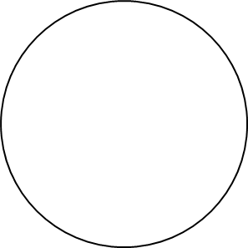

**أ**

**ب**

1. أي جزء في الرّسم البياني ملائم للمياه العذبة؟ وما هي نسبته؟ ____________
2. أي جزء من الرسم البياني ملائم للمياه المالحة؟ وما هي نسبته؟_____________
3. **أعطٍ أمثلة لمجمعات مائيّة عذبة.**

______________, ________________, _______________.

4. **أعط أمثلة لمجمعات مائيّة مالحة**.

______________, ________________, _____________